Ciclo di Vita del Software
Processo software: insieme organizzato di attività che guidano la costruzione di un prodotto software da
parte di un team di sviluppo tramite tecniche, metodi, strumenti e metodologie. E’
suddivisibile in varie fasi secondo uno schema di riferimento, ovvero il ciclo di vita del
software. E’ descritto da un modello formale, semiformale o informale.
Modello di ciclo di vita del software: caratterizzazione descrittiva o prescrittiva di come un sistema
software dovrebbe essere sviluppato o è sviluppato.
Modello di processo software: precisa, formalizzata e dettagliata descrizione delle attività degli oggetti,
delle trasformazioni e delle strategie che includono per avere k’evoluzione
del software.

Le varie fasi del ciclo di vita del software sono:
Definizione: Determinazione dei requisiti, informazioni da elaborare, funzioni e prestazioni attese,
comportamento del sistema, interfacce, vincoli progettuali, criteri di validazione.
Sviluppo: Definizione del progetto, dell’architettura software, della strutturazione dei dati e delle interfacce
e dei dettagli procedurali; traduzione del progetto nel linguaggio di programmazione; collaudi.
Manutenzione: correzioni, adattamenti, miglioramenti, prevenzione.

Deliverable: documento rilasciato al committente.

La definizione del modello di ciclo di vita del software è influenzato da molti fattori:
-specificità dell’organizzazione produttrice
-know-how
-area applicativa e particolare progetto
-strumenti di supporto
-diversi ruoli produttore/ committente

I tipi di modello di ciclo di vita del software sono:
Waterfall
Prototyping
Trasformazionale
Basato sul riuso
Spiral model

Waterfall
Modello sequenziale lineare, chiamato “a cascata” perché caratterizzato da una progressione sequenziale di fasi, senza ricicli, per controllare meglio sia tempi che costi. Le varie fasi del processo, in tal caso, sono, quindi, separate: tra di esse c’è overlap nullo o, in alcuni casi, minimo. Ha delle uscite intermedie: semilavorati del processo, cioè documentazione cartacea e programmi.

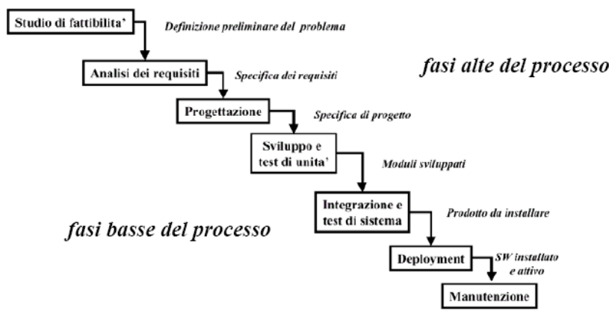
-ogni fase raccoglie un insieme di attività omogenee per metodi, tecnologie, skill del personale, etc.
-ogni fase è caratterizzata dalle attività (tasks), dai prodotti di tali attività (deliverables), dai controlli relativi
(quality control measures)
-la fine di ogni fase è un punto rilevante del processo (milestone)
-i semilavorati output di una fase sono input alla fase successiva
-i prodotti di una fase vengono “congelati”, ovvero non sono più modificabili se non innescando un processo
formale e sistematico di modifica
-il limite del modello a cascata è la difficoltà ad effettuare cambiamenti nel corso del processo

Studio di fattibilità
Si valutano i costi ed i benefici preliminarmente. E’ uno studio che varia a seconda della relazione tra consumatore e produttore.
Ha come obiettivi: stabilire se avviare il progetto, definire le scelte più adatte e le possibili opzioni, valutare le risorse umane e finanziarie necessarie.
Ha come output un documento di fattibilità, ovvero un documento che definisce il problema inizialmente, gli scenari, le strategie alternative di soluzioni, i costi, i tempi, le modalità di sviluppo per ogni alternativa.
Analisi dei requisiti
Si analizzano i bisogni dell’utente e del dominio del problema completamente; vengono coinvolti ingegneri e committenti del software.
Ha come obiettivo il descrivere le caratteristiche di qualità che il sistema deve soddisfare.
Ha come output: documento di specifica dei requisiti, manuale d’utente, piano di acceptance test del sistema.
Progettazione
Si definisce una struttura opportuna per il software, si scompone il sistema in componenti e moduli (vengono allocate le funzionalità ai moduli e vengono definite le relazioni tra i moduli), si definisce l’architettura del sistema.
Ha come obiettivo quello di scegliere come implementare il sistema.
Ha come output il documento di specifica del progetto, in cui a volte sono usati linguaggi o formalismi di progettazione.
Fasi basse del processo
Programmazione test di unità
Ogni modulo viene implementato nel linguaggio scelto e poi testato individualmente.
Integrazione e test di sistema
I moduli vengono composti nel sistema globale, il corretto funzionamento del sistema viene verificato e viene svolto un α test (il sistema è rilasciato al produttore) o un β test (il sistema è rilasciato a pochi utenti scelti).
Deployment
Il software viene distribuito all’utenza e gestito.
Manutenzione
C’è l’evoluzione del software, seguendo l’esigenza dell’utenza. C’è una sorta di iterazione delle fasi precedenti.
Il modello a cascata è stato molto importante nella storia dell’ingegneria del software, dato che ha introdotto concetti come quello del semilavorato, della fase del ciclo di vita del software ed altri, ha rappresentato un importante punto di partenza per lo studio dei processi software. Inoltre è un modello semplice sia da comprendere che da applicare.
L’interazione tra sviluppatori e committente ci sono solo all’inizio e alla fine delle attività: requisiti troppo tempo congelati e spesso imprecisi (dato anche il fatto che gli utenti sanno quello che vogliono solo quando lo vedono), gli errori nei requisiti si scoprono solo alla fine delle attività. Solo alla fine delle attività il software è installabile e giudicabile da parte degli utenti e del management. La manutenzione è considerata marginale, non c’è overlap o cicli.

V & V e Retroazione
Verifica: Stabilire la verità della corrispondenza tra un prodotto software e la sua specifica.
Convalida: Stabilire l’appropriatezza di un prodotto software rispetto alla sua missione operativa.

Modello Trasformazionale
Si basa sulla trasformazione di una specifica matematica in un applicazione eseguibile: ci sono varie trasformazioni che fanno passare da una rappresentazione ad un’altra e che devono rispettare la correttezza, in modo che il programma soddisfi il committente.

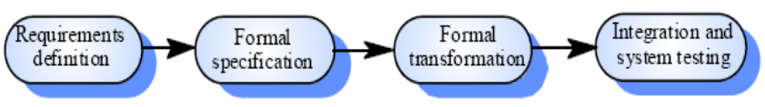
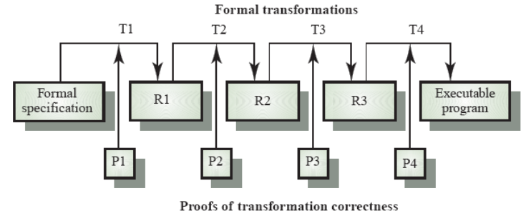

Tale modello può essere utilizzato con altri modelli per migliorare il processo di sviluppo di sistemi critici, soprattutto quelli in cui la sicurezza è molto importante.
Richiede una conoscenza molto approfondita delle proprie tecniche e molta esperienza nell’applicazione della tecnica. Rende difficile specificare formalmente aspetti come le interfacce. Si hanno pochi esempi di applicazione per sistemi complessi.

Modello basato sul riuso
Modello basato su un sistematico riuso. E’ adatto a sistema ottenuti integrando componenti esistenti. Consente un rapido sviluppo delle applicazioni. Molto adatto a sitemi software objet-oriented. Componente Based, Design Pattern.

Full Reuse Model
Prevede repository di componenti riusabili a diversi livelli di astrazione, prodotti durante le diverse fasi del ciclo di vita (specifiche, progetti, codice, test case, ecc.).
Durante lo sviluppo di un nuovo sistema avvengono:
-il riuso di componenti esistenti.
-il popolamento delle repository con nuove componenti.

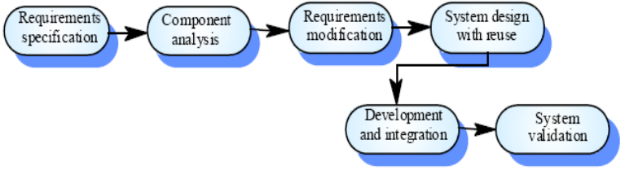

Modello evolutivo
Modello basato sulla prototipazione.

prototipo: mezzo tramite cui si interagisce con il committente per assicurarsi di aver capito bene le richieste,
per specificare meglio queste ultime e valutare la fattibilità del prodotto.

Ci sono due tipi di prototipazione in questo caso:
-evolutivo (sviluppo esplorativo): lavorare con il cliente ed evolvere verso il sistema finale a partire da una
specifica di massima. Lo sviluppo inizia con le parti del sistema che sono
già ben specificate, aggiungendo via via nuove caratteristiche
-usa e getta (throw away): capire i requisiti del sistema e quindi sviluppare una definizione migliore dei
requisiti. Il prototipo sperimenta le parti del sistema che non sono ancora ben
comprese.

Modello su prototipo throw away
In tal caso il prototipo è uno strumento di identificazione dei requisiti di utene ed è incompleto, approssimativo, realizzato utilizzando parti già possedute, ma soprattutto deve essere gettato.

Realizzazione di una prima implementazione (prototipo), più o meno incompleta da considerare come una prova, con lo scopo di accertare la fattibilità del prodotto e validare i requisiti.
dopo la fase di utilizzo del prototipo si passa alla produzione della versione definitiva del Sistema SW mediante un modello che, in generale, è di tipo waterfall.
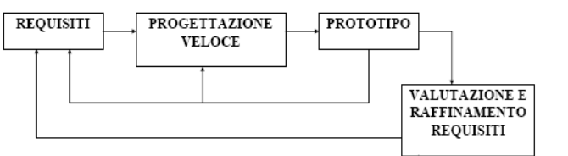
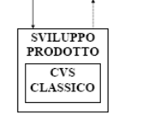

Nel caso di modello basato su prototipazione throw away, si possono avere due tipi di prototipazione:
mock up: produzione completa dell’interfaccia utente. Consente di definire con completezza e senza ambiguità i requisiti (si può, già in questa fase, definire il manuale di utente).
breadboard: implementazione di sottoinsiemi di funzionalità critiche del SS, non nel senso della fattibilità
ma in quello dei vincoli pesanti che sono posti nel funzionamento del SS (carichi elevati, tempo di risposta, ecc.), senza le interfacce utente. Produce feedbacks su come implementare la funzionalità (in pratica si cerca di conoscere prima di garantire).

Modello su prototipo a sviluppo esplorativo
Il prodotto SW evolve continuamente (aggiunta di funzionalità, cambio di piattaforma, cambiamenti nell’organizzazione dell’azienda che lo utilizza e quindi adeguamento del SW, ecc.).
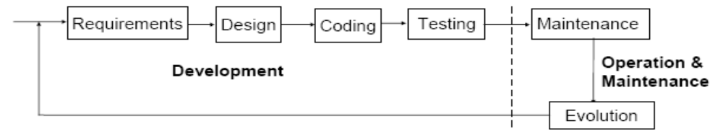
Nella fase di evoluzione:
-si analizza l’esperienza di uso del SW sul campo e si utilizza la maggiore conoscenza per definire nuovi
obiettivi;
-si determinano esigenze e nuove funzionalità emerse o non coperti in precedenza;
-si riprende il ciclo dalla definizione dei requisiti alla messa in esercizio e manutenzione del nuovo SW nato dall’arricchimento ed evoluzione del precedente.
Problemi: mancanza di visibilità del processo, sistemi spesso poco strutturati, possono essere richieste particolari capacità (ad esempio in linguaggi per prototyping rapido).
Applicabilità: sistemi interattivi di piccola o media dimensione, per parti di sistemi più grandi (es. interfaccia utente), per sistemi a vita breve.
Modello Incrementale
Risolvono la difficoltà a produrre l’intero Sistema in una sola volta nel caso di grandi progetti SW (sia per problemi del produttore che del committente (quest’ultimo potrebbe non avere l’immediata
disponibilità finanziaria necessaria per l’intero progetto)

Modelli incrementali:
-modello ad implementazione incrementale: Le fasi alte del Waterfall Modell sono completamente realizzate. Il SW viene totalmente definito nei requisiti, specificato e progettato. I sottosistemi vengono
implementati, testati, rilasciati, installati e messi in manutenzione secondo un piano di priorità in tempi diversi.
-modello a sviluppo e consegna incrementale: L’approccio incrementale viene esteso a tutte le fasi del ciclo di sviluppo waterfall-like. È un partizionamento del processo di produzione waterfall: ogni partizione definisce un insieme di ben definiti comportamenti del sistema e procede dalla definizione dei requisiti all’implementazione, etc. del software che riproduce tali comportamenti; i prodotti di ogni nuova slice vengono aggiunti ed integrati con l’esistente e costituiscono un incremento del sistema.

Modello a spirale
Formalizzazione del concetto di modello evolutivo e ripetizione ciclica di task regions:
-Determinazione obiettivi, vincoli, alternative
-Valutazione alternative, analisi dei rischi
-Sviluppo, verifica e convalida
-Pianificazione prossimo ciclo

Il ciclo a cascata si può vedere come un caso particolare, cioè una sola iterazione di tale modello.

Vantaggi
• Rende esplicita la gestione dei rischi
• Focalizza l’attenzione sul riuso
• Aiuta a determinare errori nelle fasi iniziali
• Obbliga a considerare gli aspetti di qualità
• Integra sviluppo e manutenzione
• Costituisce un framework di sviluppo hardware/software

Svantaggi
• Per contratto di solito si specifica a priori il modello di processo e i “deliverables”. Lo sviluppo richiede un
contratto nel contratto: vanno specificati vincoli, modello di processo, tempi di consegna e artefatti da
consegnare
• Richiede persone in grado di valutare i rischi
• Per poter essere usato deve essere adattato alla realtà aziendale e/o al team

Il manager ha il compito di minimizzare i rischi, che possono essere di varie tipologie: personale adeguato, scheduling, budget non realistico, sviluppo del sistema sbagliato e altro.
Meno informazione si ha più alti sono i rischi e alcuni alti rischi provocano ritardi e costi imprevisti.
Cascata
-alti rischi per sistemi nuovi, non familiari per problemi di specifica e progetto
-bassi rischi nello sviluppo di applicazioni familiari con tecnologie note
Prototipazione
-bassi rischi per le nuove applicazioni, specifica e sviluppo vanno di pari passo
-alti rischi per la mancanza di un processo definito e visibile
Trasformazionale
-alti rischi per le tecnologie coinvolte e le professionalità richieste

